إعــلان
للتسجيل في قرعة مناسك العمرة لموسم 2024

يسر لجنة الخدمات الإجتماعية لجامعة أم البواقي أن توجه عناية كافة مستخدمي الجامعة : أساتذة و موظفين، إلى فتح أرضية الكترونية للتسجيل في قرعة العمرة للموسم 2024 ، و ذلك بداية من تاريخ 05 مارس 2024 على أن تنتهي عملية التسجيل بتاريخ
17 مارس 2024، في الساعة 00:00 ليلا بغلق أرضية التسجيل الإلكترونية.
رابط التسجيل :
- على الصفحة الرسمية للجامعة: www.univ-oeb.dz/fr/oeuvres-sociales
- على موقع فايس بوك : جامعة العربي بن مهيدي الصفحة الرسمية
تقبلوا تحيات اللجنة و الدعوات بالتوفيق للجميع.
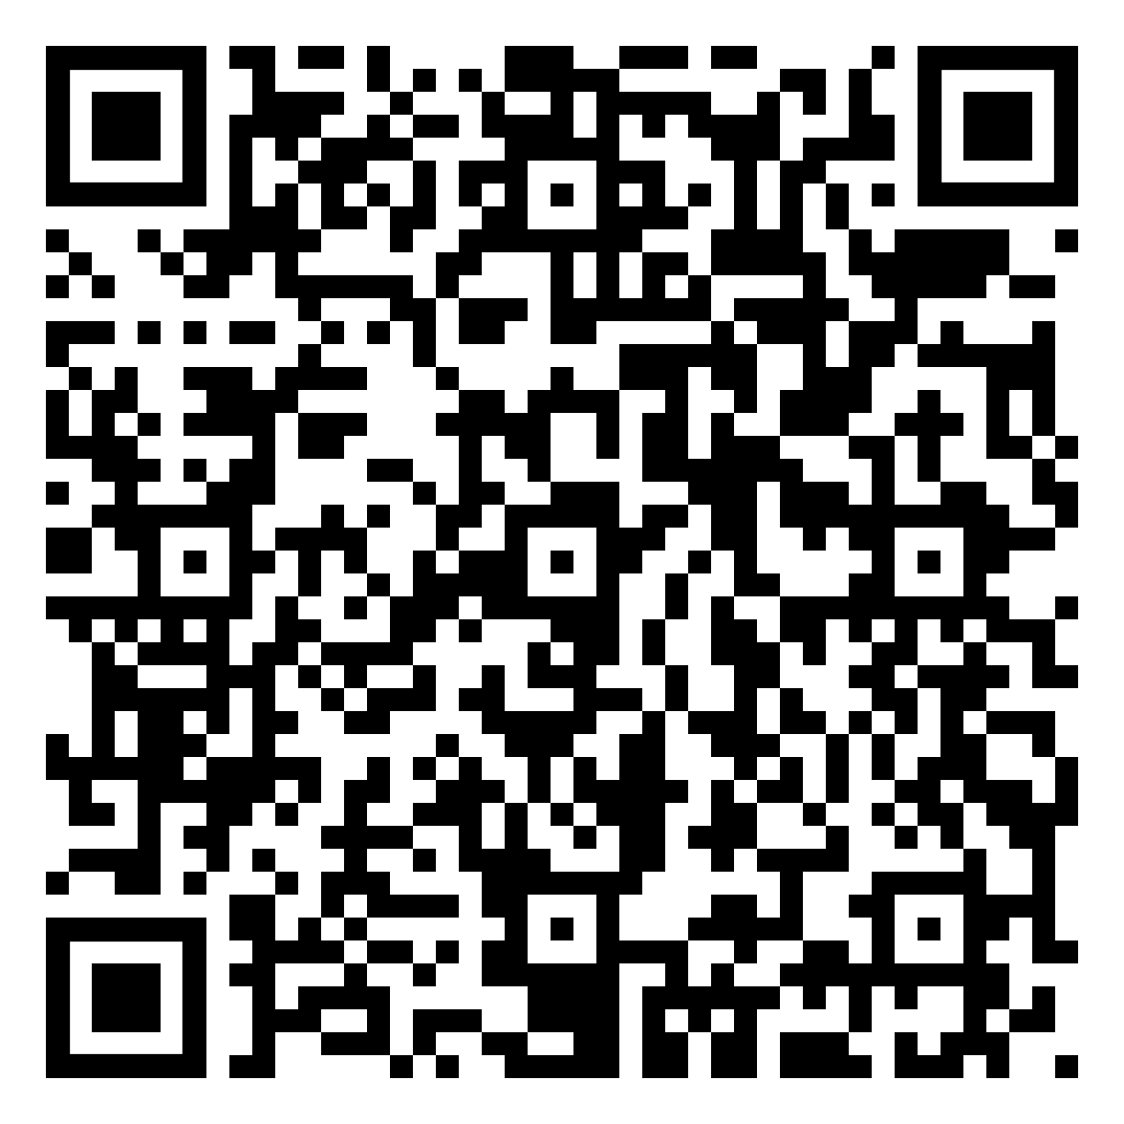
رئيس لجنة الخدمات الإجتماعية

رابط التسجيل الإلكترونية QR

